

RESOLUCIÓN DE LA DIRECCIÓN GENERAL DE TRANSPARENCIA Y PARTICIPACIÓN CIUDADANA POR LA QUE SE INSCRIBE EN EL REGISTRO DE ASOCIACIONES DE CANARIAS LA MODIFICACIÓN DE LOS ESTATUTOS DE LA ASOCIACIÓN MAJORERA POR LA SALUD MENTAL (ASOMASAMEN).
Examinado el expediente de la citada entidad,
Analizada la solicitud formulada por la asociación y documentación que le acompaña para la inscripción de la modificación de los Estatutos en el Registro de Asociaciones de Canarias.

ANTECEDENTES DE HECHO

ÚNICO: Con fecha 18/06/2021 ha tenido entrada en el Registro de Asociaciones de Canarias solicitud para la inscripción de la modificación de los Estatutos de la Asociación de referencia. Se aporta por el interesado la documentación requerida para la inscripción, comprensiva de certificación del acuerdo adoptado por la Asamblea
Av. José Manuel Guimerá, 10 Edif. Usos Múltiples II, Planta 1ª 38071 Teléfono 922 476516 Santa Cruz de Tenerife
C/ Profesor Agustín Millares, 18, Edif. Usos Múltiples II, Planta 4ª 35071 Teléfono 928 211007 Las Palmas de Gran Canaria
General, en reunión celebrada el día 25/05/2021, de modificar el texto estatutario y los Estatutos, con los requisitos exigidos por la normativa reguladora del Derecho de Asociación.

FUNDAMENTOS DE DERECHO

PRIMERO: El artículo 22 de la vigente Constitución Española, el artículo 30.7 del Estatuto de Autonomía de Canarias, la Ley Orgánica 1/2002, de 22 de marzo, reguladora del Derecho de Asociación, la Ley 4/2003, de 28 de febrero, el Decreto 12/2007, de 5 de febrero, por el que se aprueba el Reglamento de Asociaciones de Canarias y la Ley 39/2015, de 01 de octubre, del Procedimiento Administrativo Común de las Administraciones Públicas.
SEGUNDO: Que con arreglo a las disposiciones citadas, corresponde al Registro de Asociaciones de Canarias la
inscripción solicitada; que la entidad ha adaptado, conforme señala la Disposición Transitoria primera de la Ley Orgánica 1/2002 y la Disposición Final primera de la Ley 4/2003, de 28 de febrero, sus Estatutos sociales a las previsiones contenidas en las mismas, que en sus Estatutos y en el resto de la documentación presentada no se aprecia defecto alguno y que no está incursa en ninguno de los supuestos de exclusión de los números 2 y 5 del artículo 22 de la Constitución Española.

TERCERO: Esta Dirección General de Transparencia y Participación Ciudadana es la competente para resolver en
virtud de los artículos 67.i) y 75 del Decreto 14/2021, de 18 de marzo, por el que se aprueba el Reglamento Orgánico de la Consejería de Administraciones Públicas, Justicia y Seguridad.
Vista la propuesta del Servicio de Entidades Jurídicas y, en virtud de las competencias que tengo asignadas

R E S U E L V O

Primero.- Inscribir en el Registro de Asociaciones de Canarias la modificación de los Estatutos de la Asociación:

ENTIDAD
ASOCIACIÓN MAJORERA POR LA SALUD MENTAL (ASOMASAMEN)
NÚMERO DE INSCRIPCIÓN
G1/S1/13001-01/F
Segundo.- Notificar la presente Resolución a la entidad interesada.

Contra la presente Resolución, que no agota la vía administrativa, se podrá interponer recurso de alzada ante la Viceconsejería de Administraciones Públicas y Transparencia, en el plazo de un mes desde la notificación de la presente, como determina el artículo 121 de la Ley Ley 39/2015, de 01 de octubre, del Procedimiento Administrativo
Común de las Administraciones Públicas, en relación con el artículo 4. 1. e) y 2 del Decreto 183/2015, de 21 de julio, por el que se determina la estructura central y periférica, así como las sedes de las Consejerías del Gobierno de Canarias.

La Directora General de Transparencia y Participación Ciudadana

Este documento ha sido firmado electrónicamente por:
MARTA JORGINA SAAVEDRA DOMENECH - DIRECTOR/A GENERAL | Fecha: 30/08/2021 - 13:00:27
Este documento ha sido registrado electrónicamente:
RESOLUCION - Nº: 1650 / 2021 - Tomo: 1 - Libro: 540 - Fecha: 31/08/2021 14:15:17 | Fecha: 31/08/2021 - 14:15:17


En la dirección https://sede.gobcan.es/sede/verifica_doc?codigo_nde= puede ser comprobada la autenticidad de esta copia, mediante el número de documento
electrónico siguiente: 0l0hsFUIlV7AA2uu6jIaPJyVqPoifHZR
El presente documento ha sido descargado el 31/08/2021 - 14:16:38

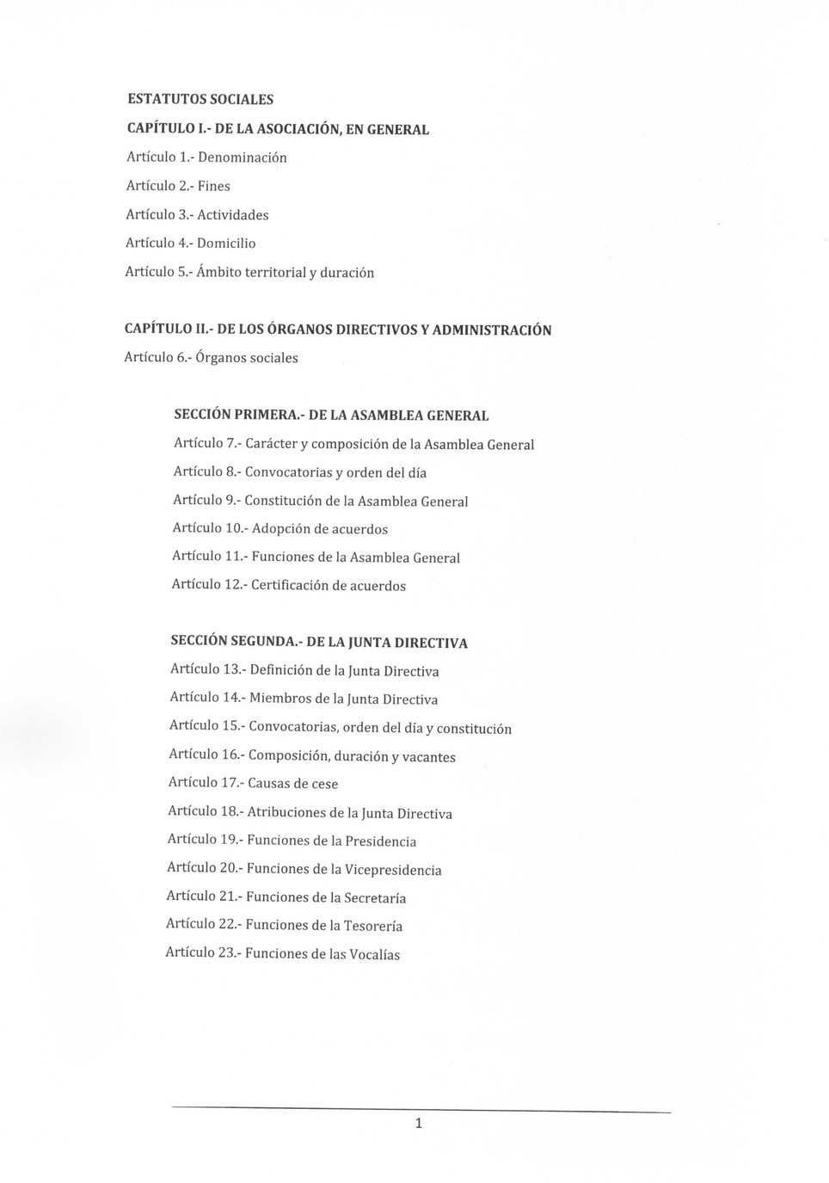





En la dirección https://sede.gobcan.es/sede/verifica_doc?codigo_nde= puede ser comprobada la autenticidad de esta copia, mediante el número de documento electrónico siguiente: 0VwNqsInOL26VEhqMV80sRFuHFJ3rRCai
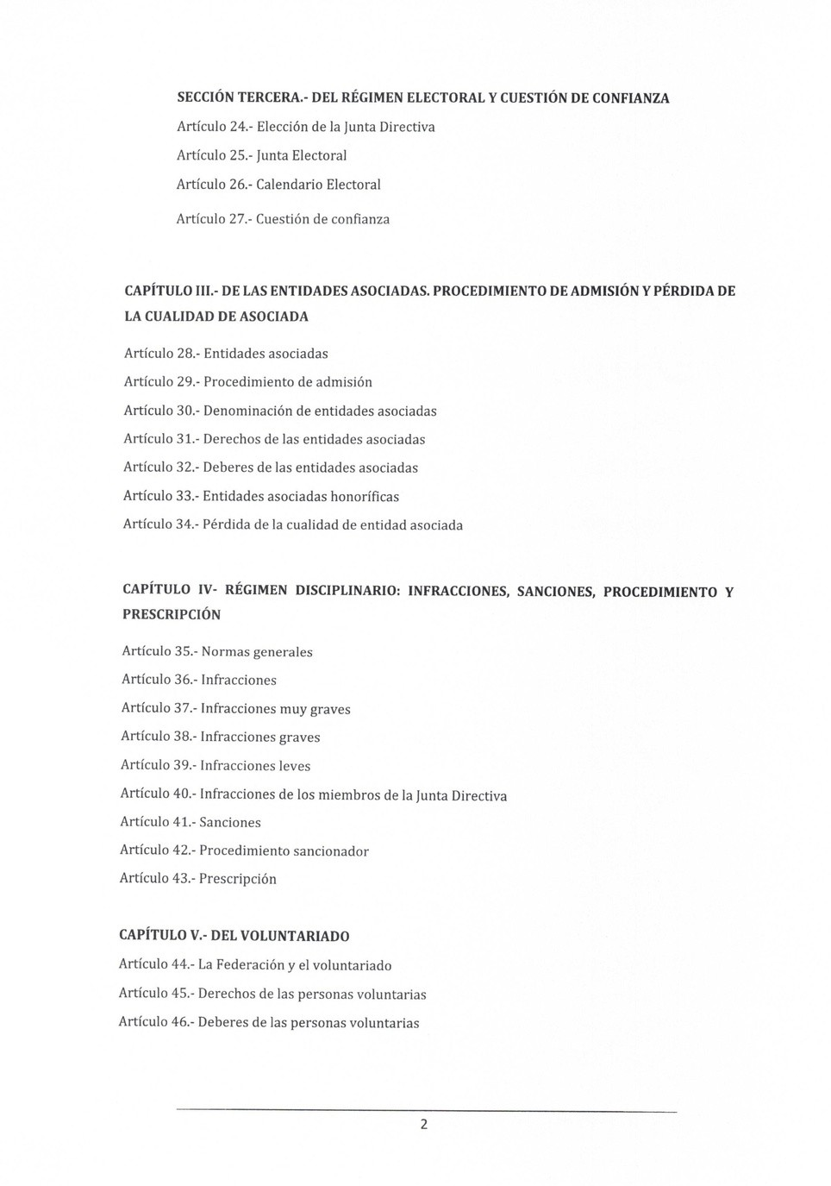

En la dirección https://sede.gobcan.es/sede/verifica_doc?codigo_nde= puede ser comprobada la autenticidad de esta copia, mediante el número de documento electrónico siguiente: 0VwNqsInOL26VEhqMV80sRFuHFJ3rRCai
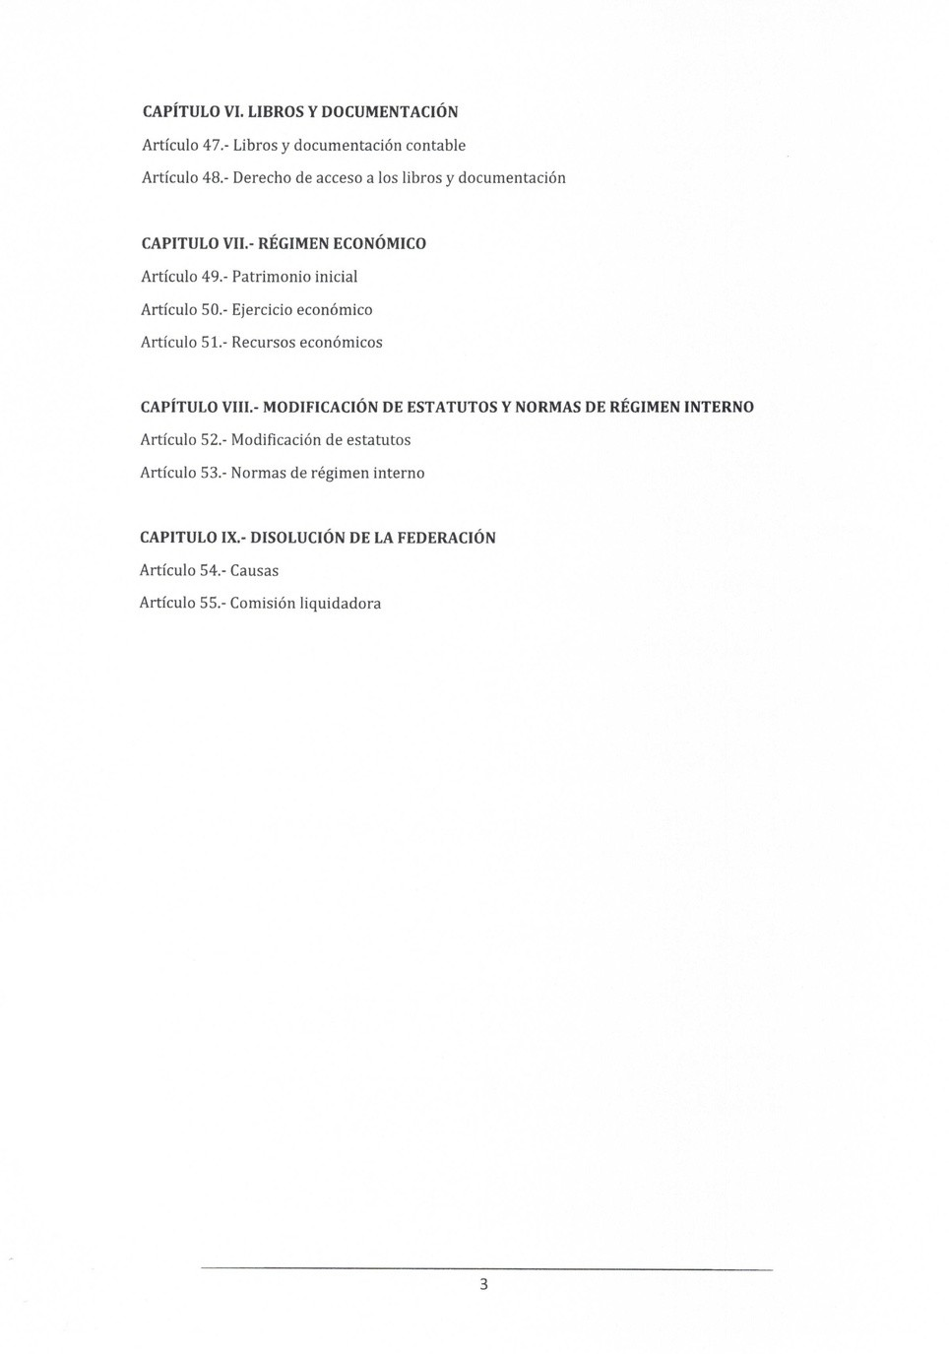

En la dirección https://sede.gobcan.es/sede/verifica_doc?codigo_nde= puede ser comprobada la autenticidad de esta copia, mediante el número de documento electrónico siguiente: 0VwNqsInOL26VEhqMV80sRFuHFJ3rRCai
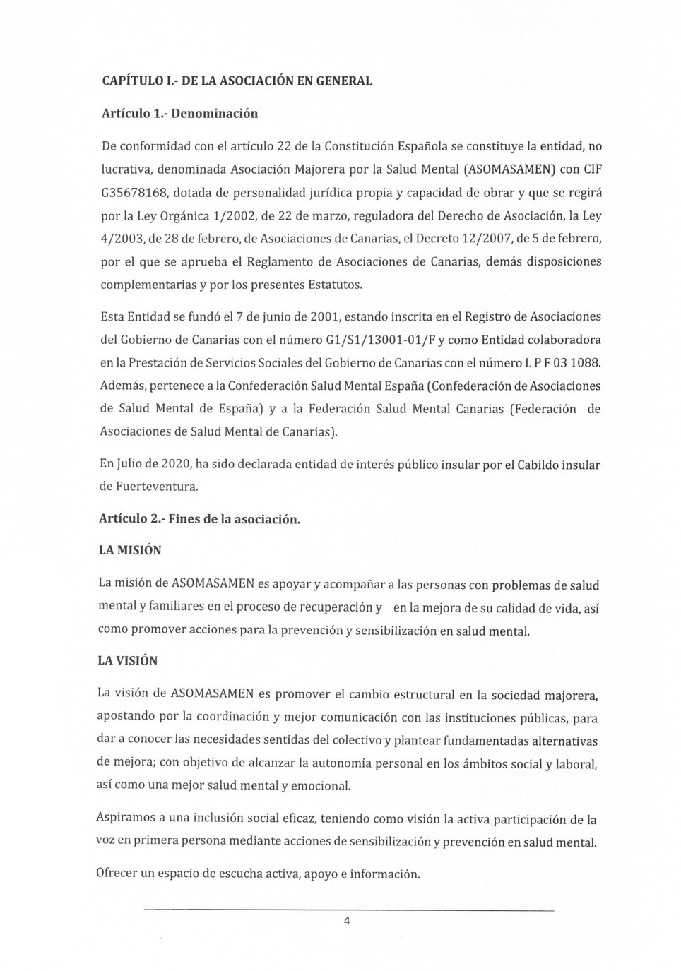

En la dirección https://sede.gobcan.es/sede/verifica_doc?codigo_nde= puede ser comprobada la autenticidad de esta copia, mediante el número de documento electrónico siguiente: 0VwNqsInOL26VEhqMV80sRFuHFJ3rRCai
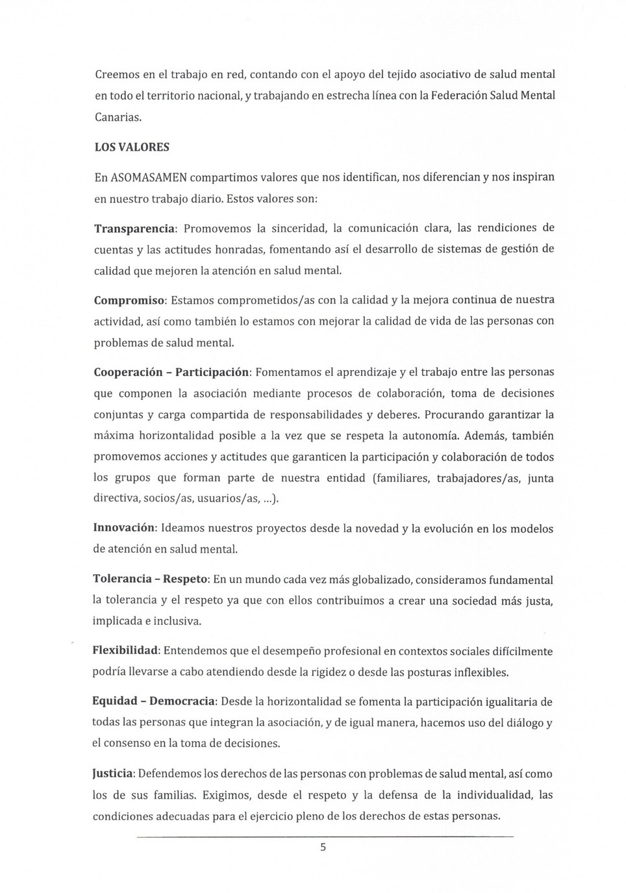

En la dirección https://sede.gobcan.es/sede/verifica_doc?codigo_nde= puede ser comprobada la autenticidad de esta copia, mediante el número de documento electrónico siguiente: 0VwNqsInOL26VEhqMV80sRFuHFJ3rRCai
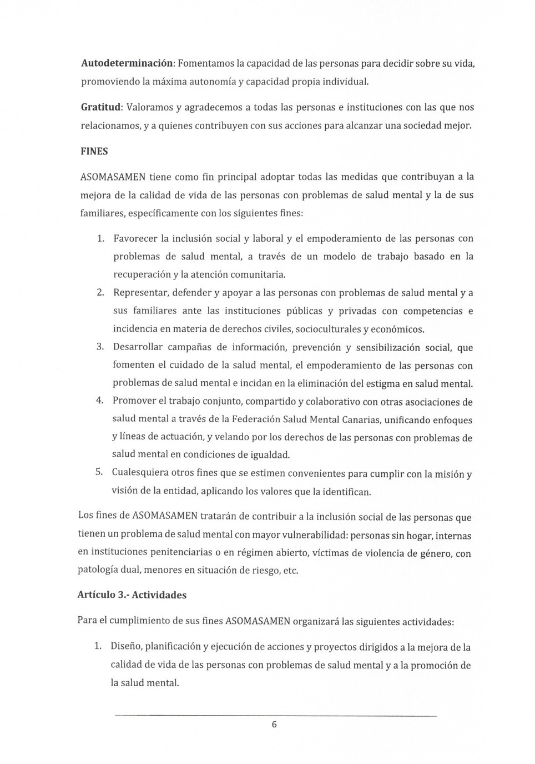

En la dirección https://sede.gobcan.es/sede/verifica_doc?codigo_nde= puede ser comprobada la autenticidad de esta copia, mediante el número de documento electrónico siguiente: 0VwNqsInOL26VEhqMV80sRFuHFJ3rRCai
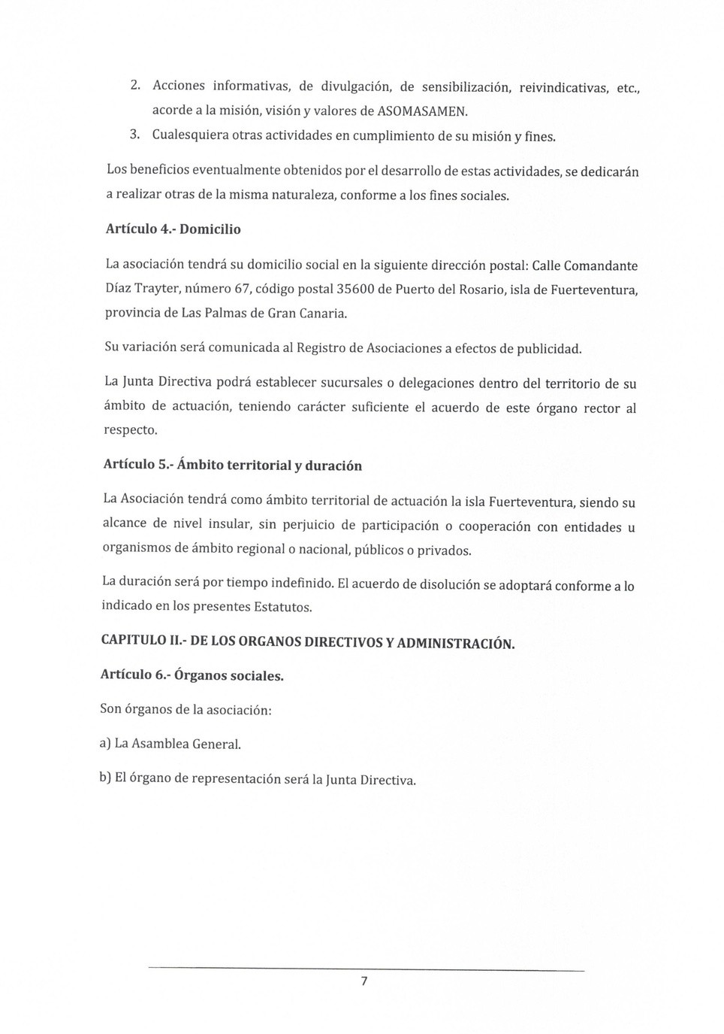

En la dirección https://sede.gobcan.es/sede/verifica_doc?codigo_nde= puede ser comprobada la autenticidad de esta copia, mediante el número de documento electrónico siguiente: 0VwNqsInOL26VEhqMV80sRFuHFJ3rRCai
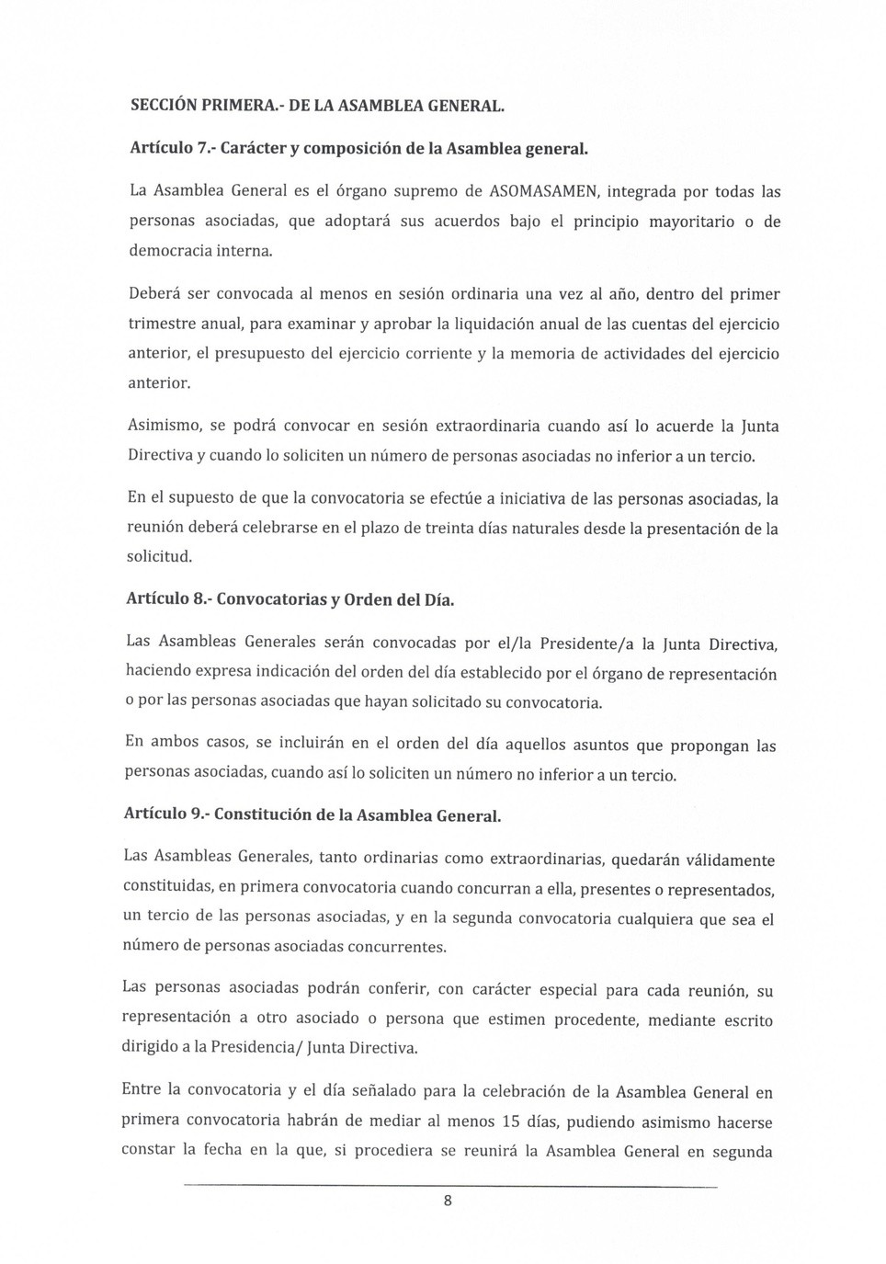

En la dirección https://sede.gobcan.es/sede/verifica_doc?codigo_nde= puede ser comprobada la autenticidad de esta copia, mediante el número de documento electrónico siguiente: 0VwNqsInOL26VEhqMV80sRFuHFJ3rRCai
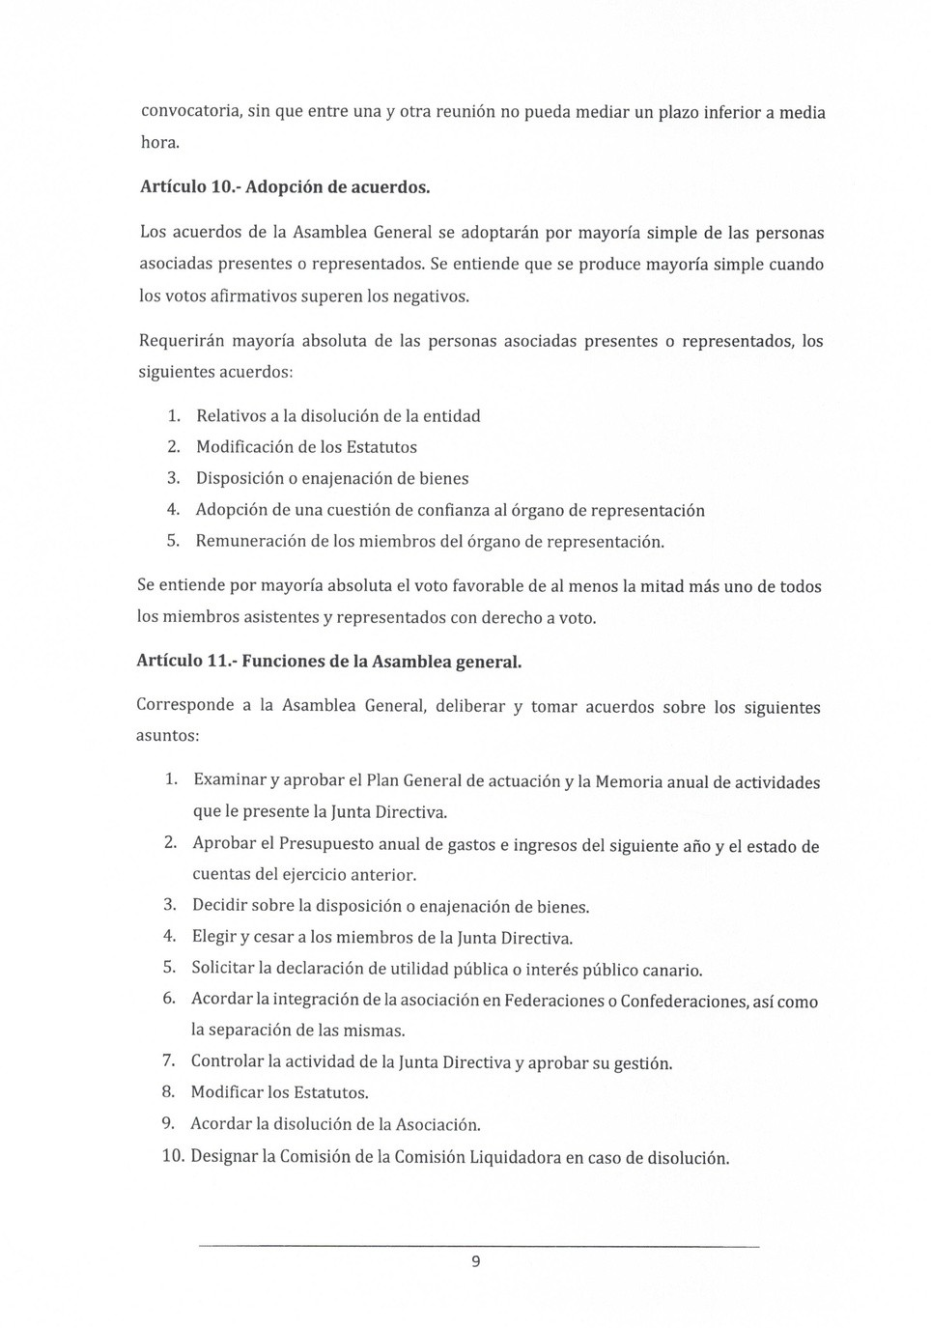

En la dirección https://sede.gobcan.es/sede/verifica_doc?codigo_nde= puede ser comprobada la autenticidad de esta copia, mediante el número de documento electrónico siguiente: 0VwNqsInOL26VEhqMV80sRFuHFJ3rRCai
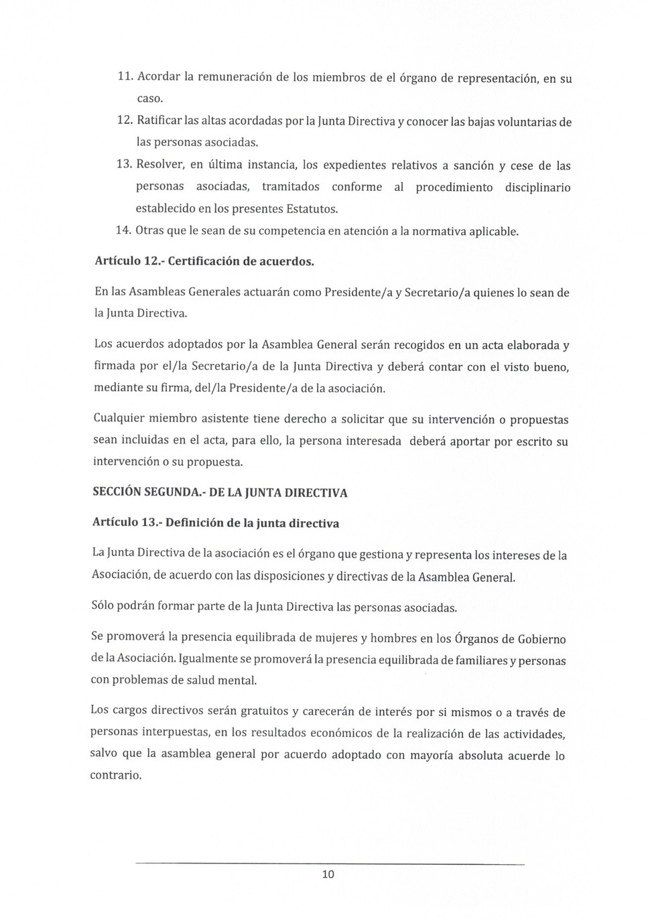

En la dirección https://sede.gobcan.es/sede/verifica_doc?codigo_nde= puede ser comprobada la autenticidad de esta copia, mediante el número de documento electrónico siguiente: 0VwNqsInOL26VEhqMV80sRFuHFJ3rRCai
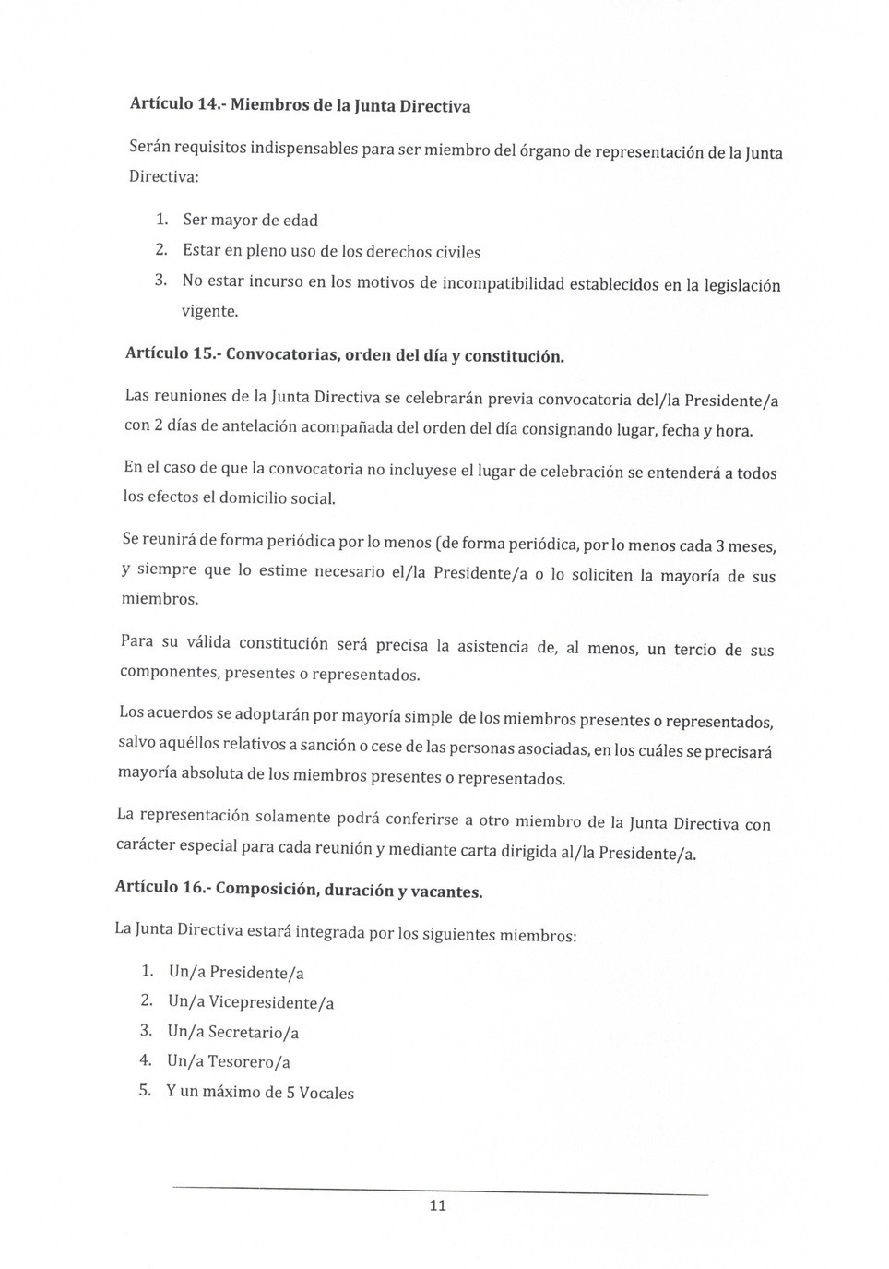

En la dirección https://sede.gobcan.es/sede/verifica_doc?codigo_nde= puede ser comprobada la autenticidad de esta copia, mediante el número de documento electrónico siguiente: 0VwNqsInOL26VEhqMV80sRFuHFJ3rRCai
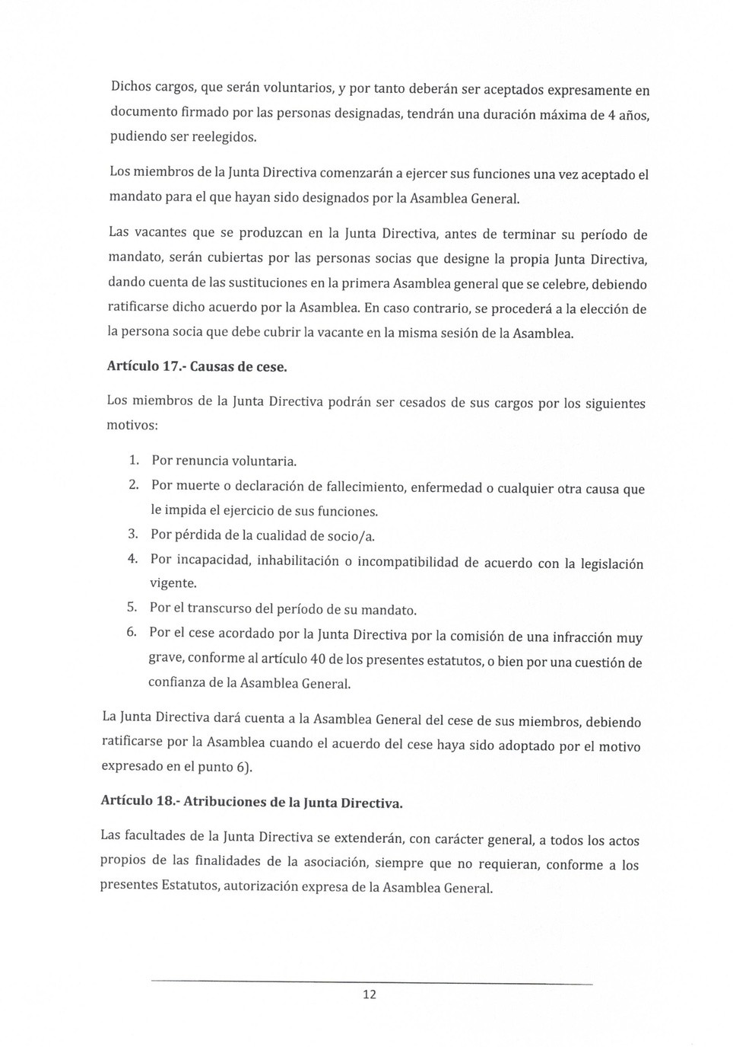

En la dirección https://sede.gobcan.es/sede/verifica_doc?codigo_nde= puede ser comprobada la autenticidad de esta copia, mediante el número de documento electrónico siguiente: 0VwNqsInOL26VEhqMV80sRFuHFJ3rRCai
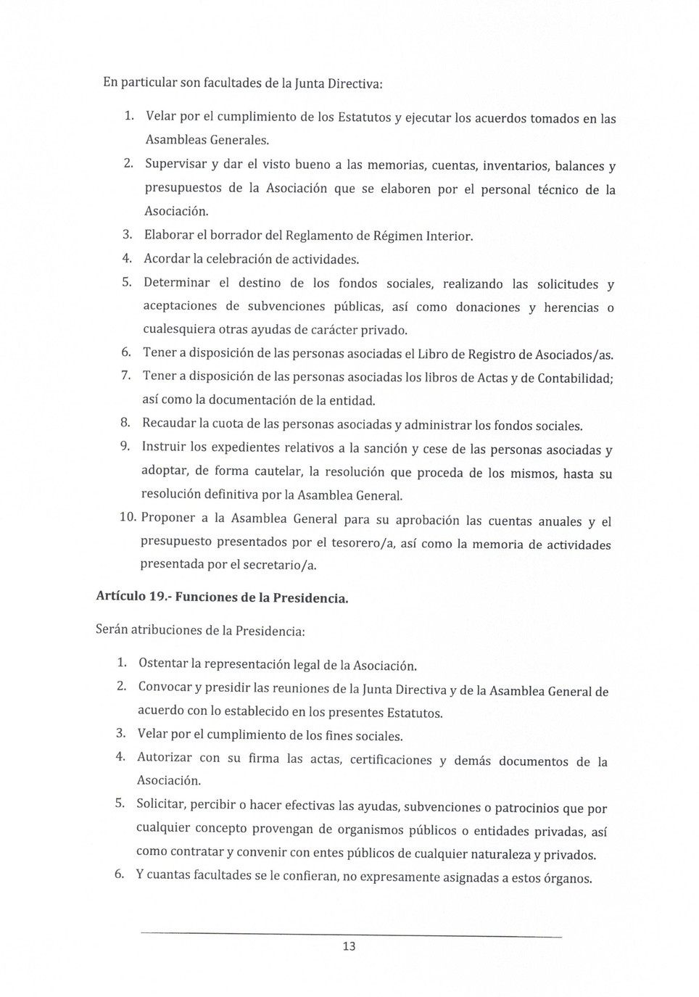

En la dirección https://sede.gobcan.es/sede/verifica_doc?codigo_nde= puede ser comprobada la autenticidad de esta copia, mediante el número de documento electrónico siguiente: 0VwNqsInOL26VEhqMV80sRFuHFJ3rRCai
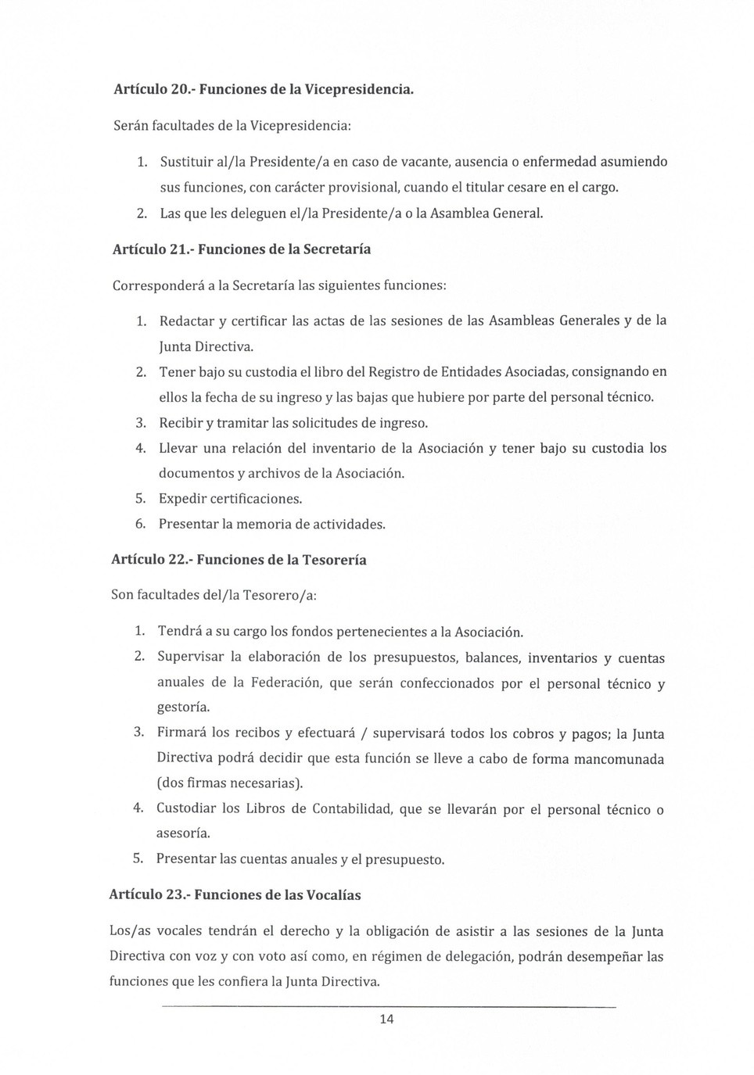

Este documento ha sido firmado electrónicamente por:
ANA TRUJILLO en representación de ASOCIACION MAJORERA POR LA SALUD MENTAL (ASOMASAMEN) - | Fecha: 23/06/2021 - 14:46:31
En la dirección https://sede.gobcan.es/sede/verifica_doc?codigo_nde= puede ser comprobada la autenticidad de esta copia, mediante el número de documento
electrónico siguiente: 0VwNqsInOL26VEhqMV80sRFuHFJ3rRCai
El presente documento ha sido descargado el 30/08/2021 - 10:24:06

Este documento ha sido firmado electrónicamente por:
MARTA JORGINA SAAVEDRA DOMENECH - DIRECTOR/A GENERAL | Fecha: 30/08/2021 - 13:00:04

En la dirección https://sede.gobcan.es/sede/verifica_doc?codigo_nde= puede ser ceolemctprróonbicaodasilgauaieuntteen:tic0id-adZd6eCeGstfa-cCopvia4, -mredliaDnkteleJl nXúWmweNrokdFe DdoecCumLeVnStoItB
El presente documento ha sido descargado el 31/08/2021 - 14:15:57

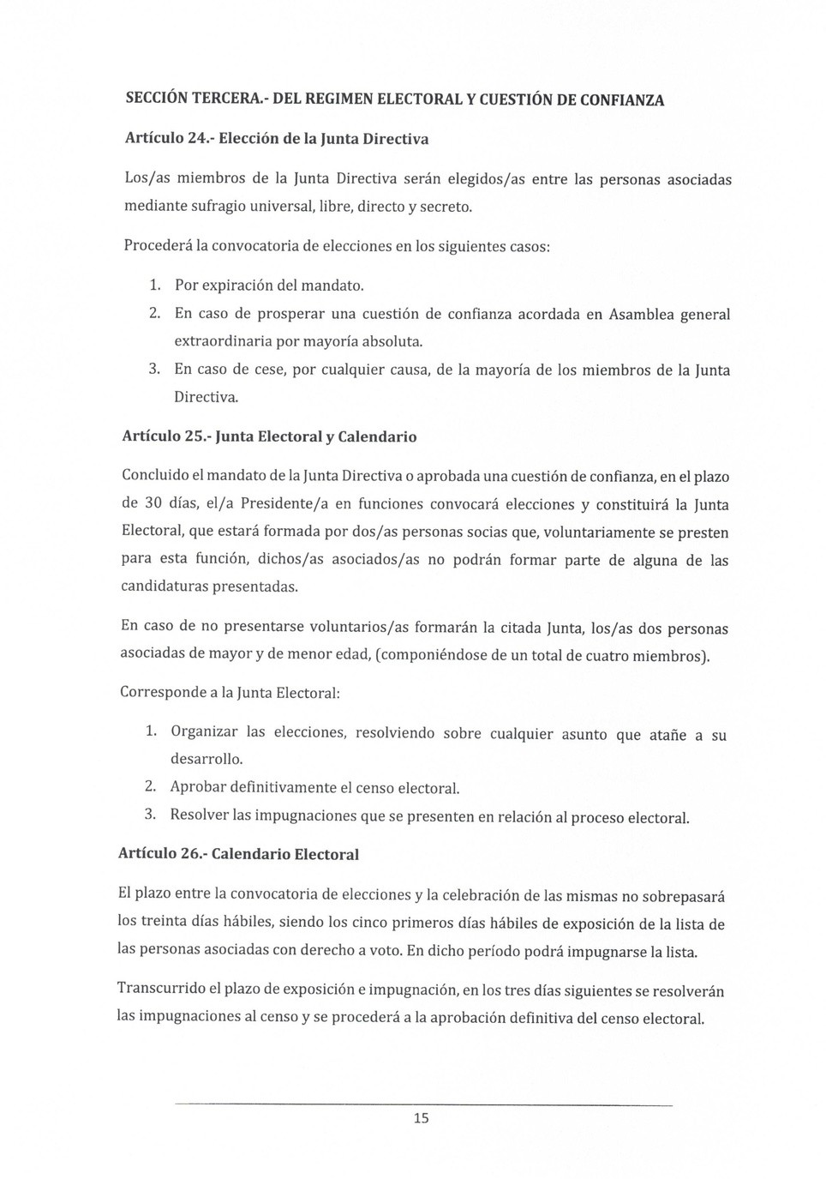



En la dirección https://sede.gobcan.es/sede/verifica_doc?codigo_nde= puede ser comprobada la autenticidad de esta copia, mediante el número de documento electrónico siguiente: 0ri-0arT5sghLxkaKEQ-snlkMRQCilgTu
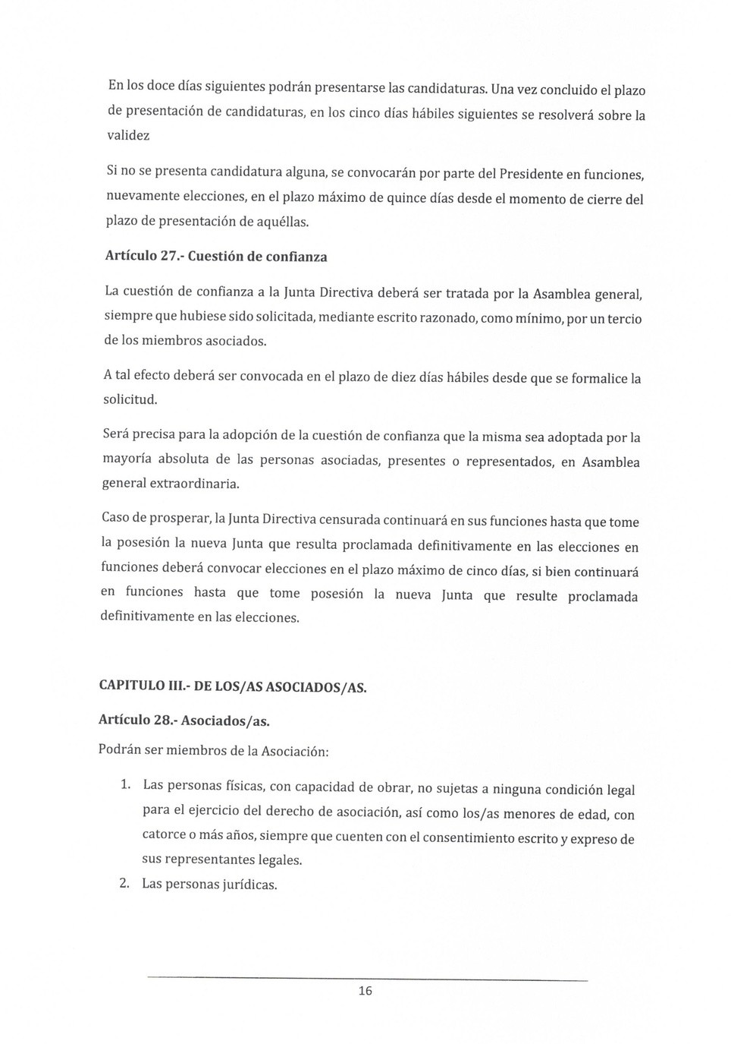

En la dirección https://sede.gobcan.es/sede/verifica_doc?codigo_nde= puede ser comprobada la autenticidad de esta copia, mediante el número de documento electrónico siguiente: 0ri-0arT5sghLxkaKEQ-snlkMRQCilgTu
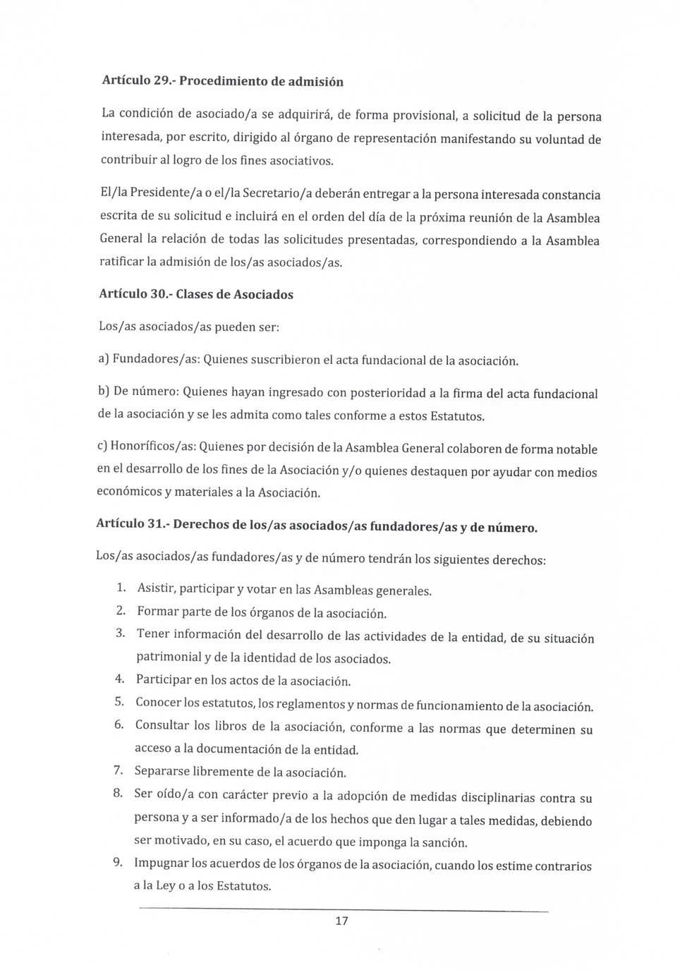

En la dirección https://sede.gobcan.es/sede/verifica_doc?codigo_nde= puede ser comprobada la autenticidad de esta copia, mediante el número de documento electrónico siguiente: 0ri-0arT5sghLxkaKEQ-snlkMRQCilgTu
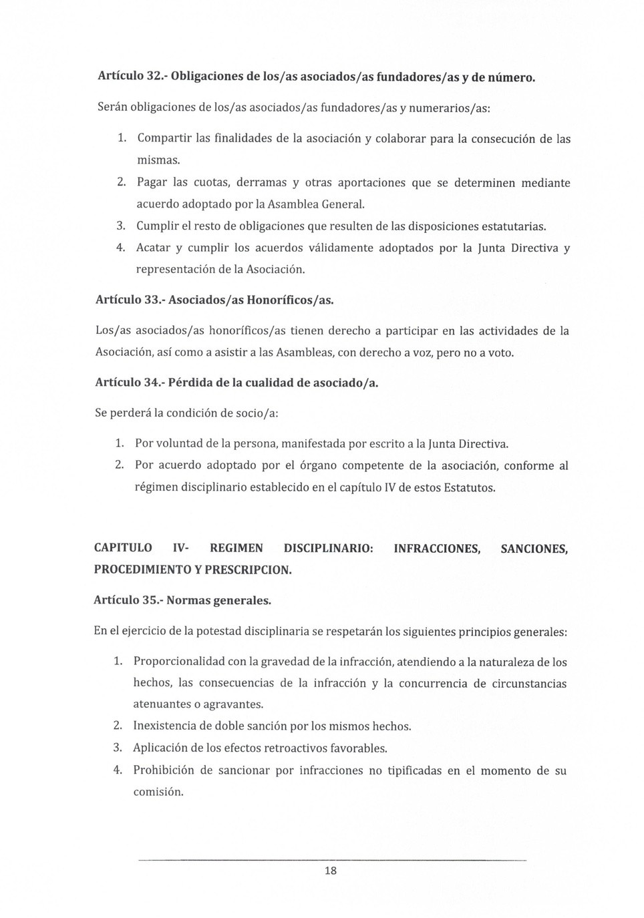

En la dirección https://sede.gobcan.es/sede/verifica_doc?codigo_nde= puede ser comprobada la autenticidad de esta copia, mediante el número de documento electrónico siguiente: 0ri-0arT5sghLxkaKEQ-snlkMRQCilgTu
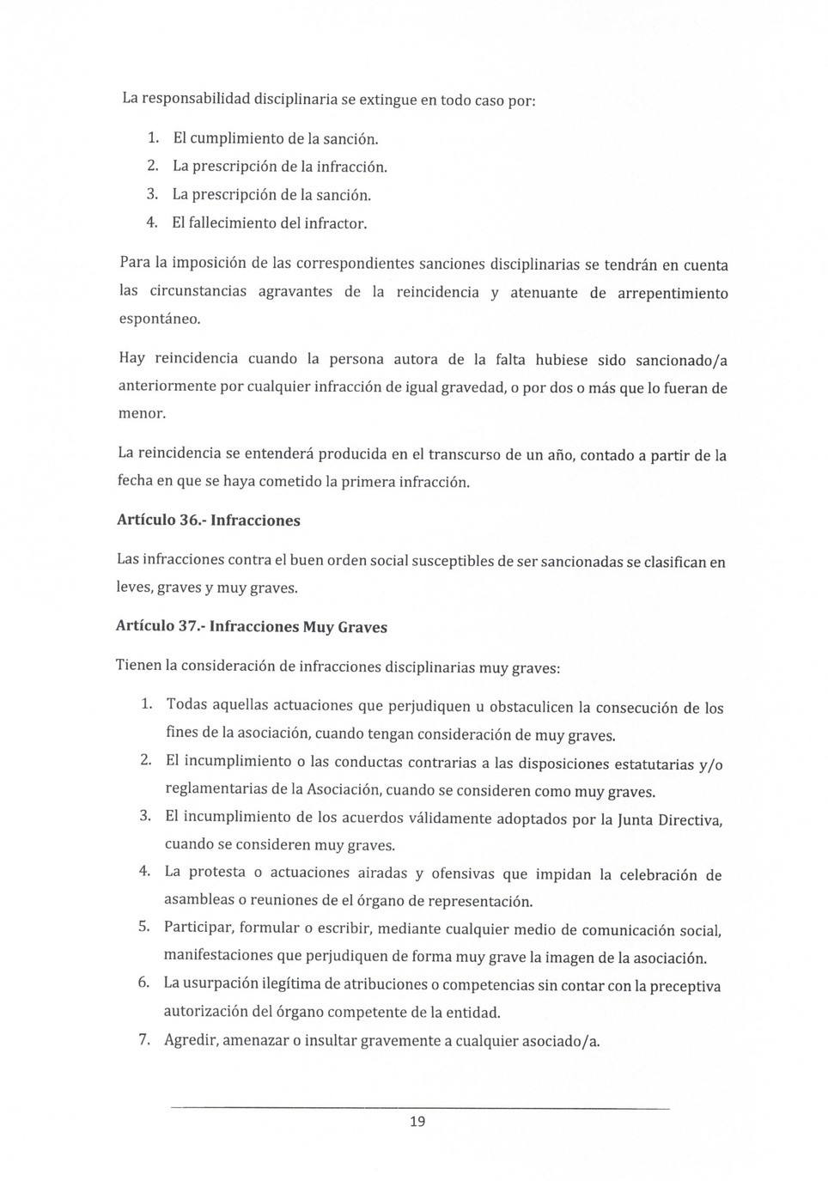

En la dirección https://sede.gobcan.es/sede/verifica_doc?codigo_nde= puede ser comprobada la autenticidad de esta copia, mediante el número de documento electrónico siguiente: 0ri-0arT5sghLxkaKEQ-snlkMRQCilgTu
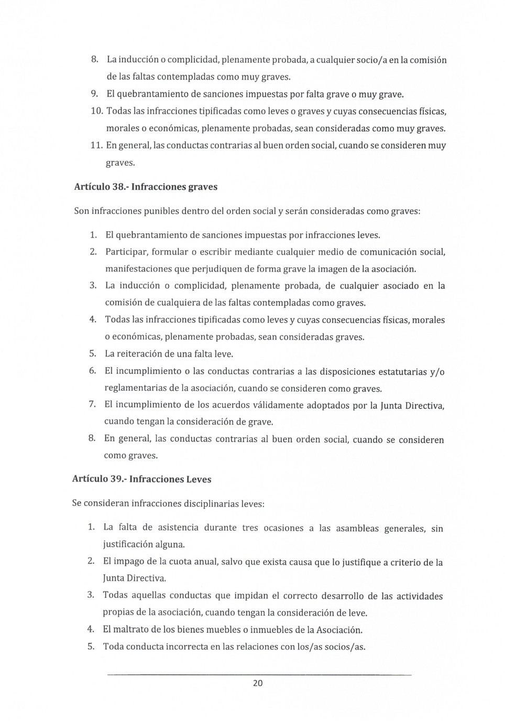

En la dirección https://sede.gobcan.es/sede/verifica_doc?codigo_nde= puede ser comprobada la autenticidad de esta copia, mediante el número de documento electrónico siguiente: 0ri-0arT5sghLxkaKEQ-snlkMRQCilgTu
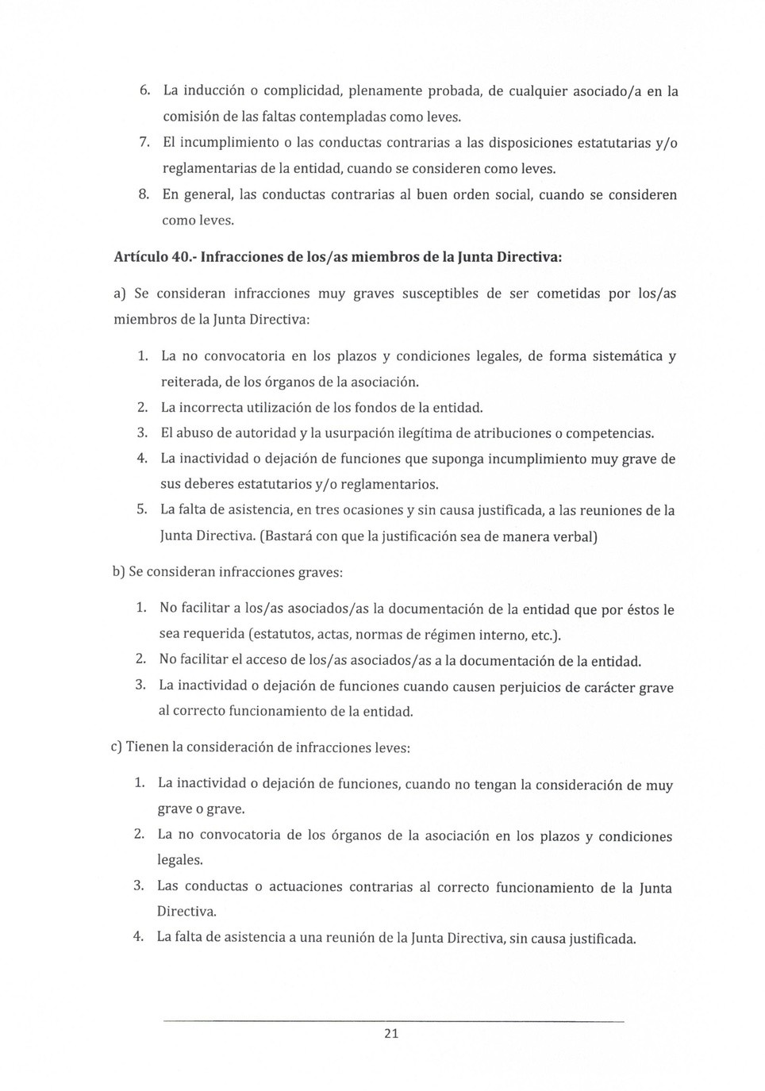

En la dirección https://sede.gobcan.es/sede/verifica_doc?codigo_nde= puede ser comprobada la autenticidad de esta copia, mediante el número de documento electrónico siguiente: 0ri-0arT5sghLxkaKEQ-snlkMRQCilgTu
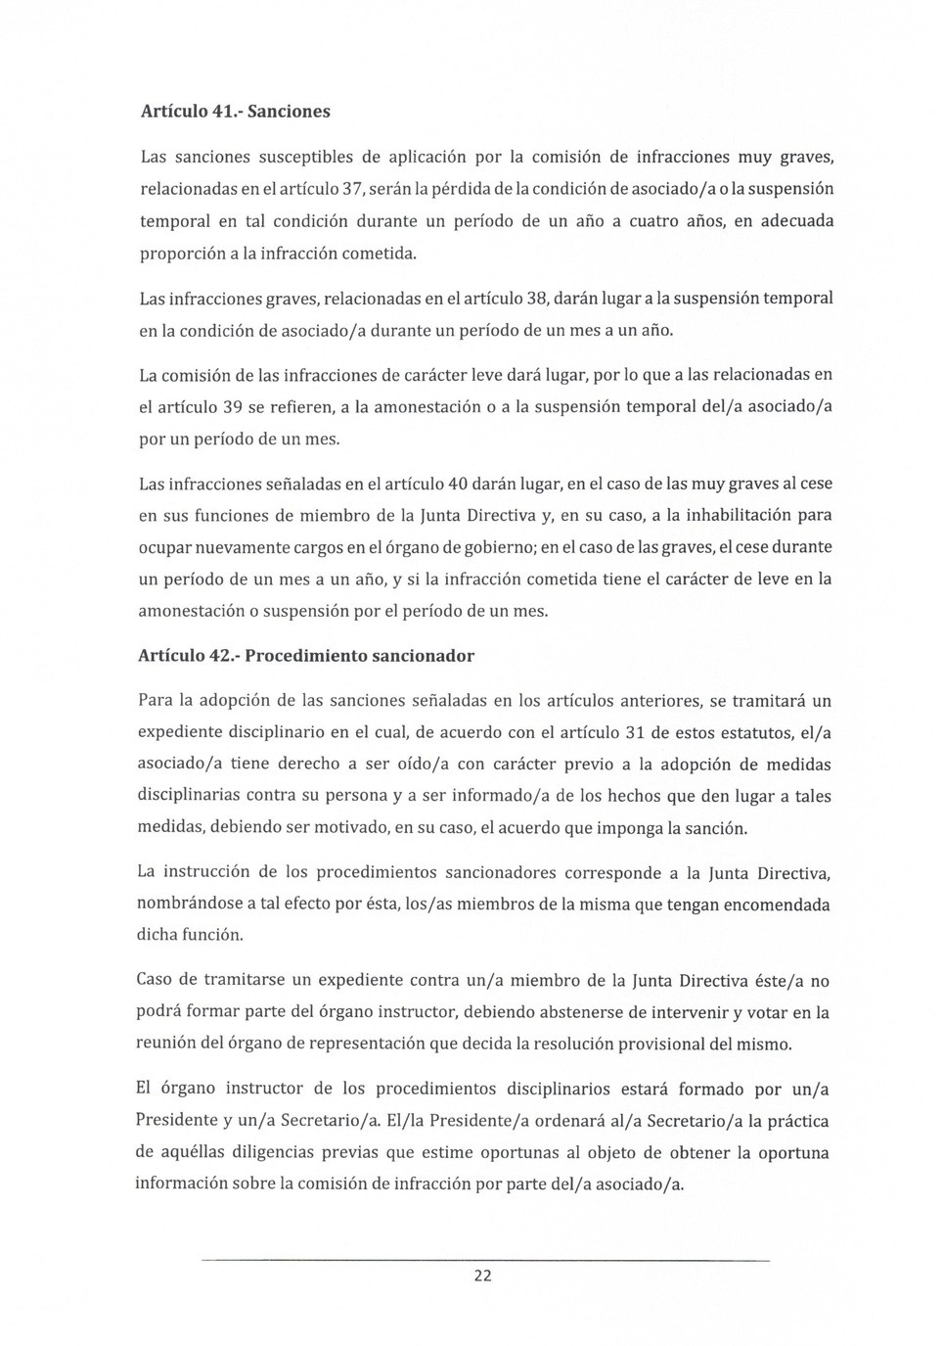

En la dirección https://sede.gobcan.es/sede/verifica_doc?codigo_nde= puede ser comprobada la autenticidad de esta copia, mediante el número de documento electrónico siguiente: 0ri-0arT5sghLxkaKEQ-snlkMRQCilgTu
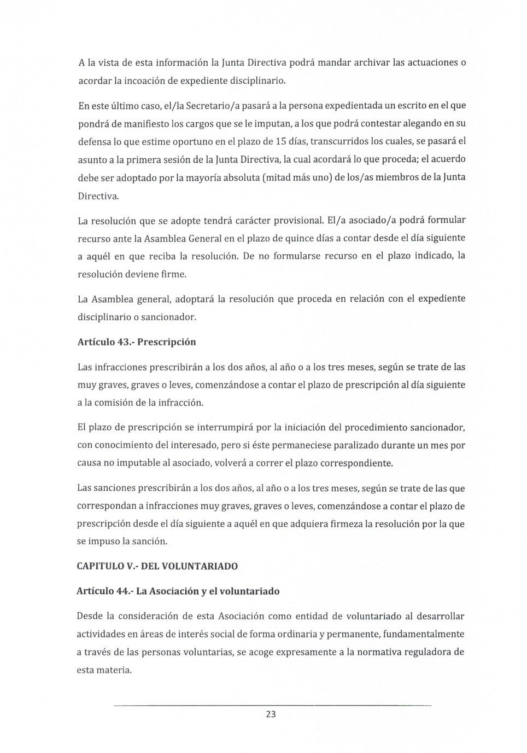

En la dirección https://sede.gobcan.es/sede/verifica_doc?codigo_nde= puede ser comprobada la autenticidad de esta copia, mediante el número de documento electrónico siguiente: 0ri-0arT5sghLxkaKEQ-snlkMRQCilgTu
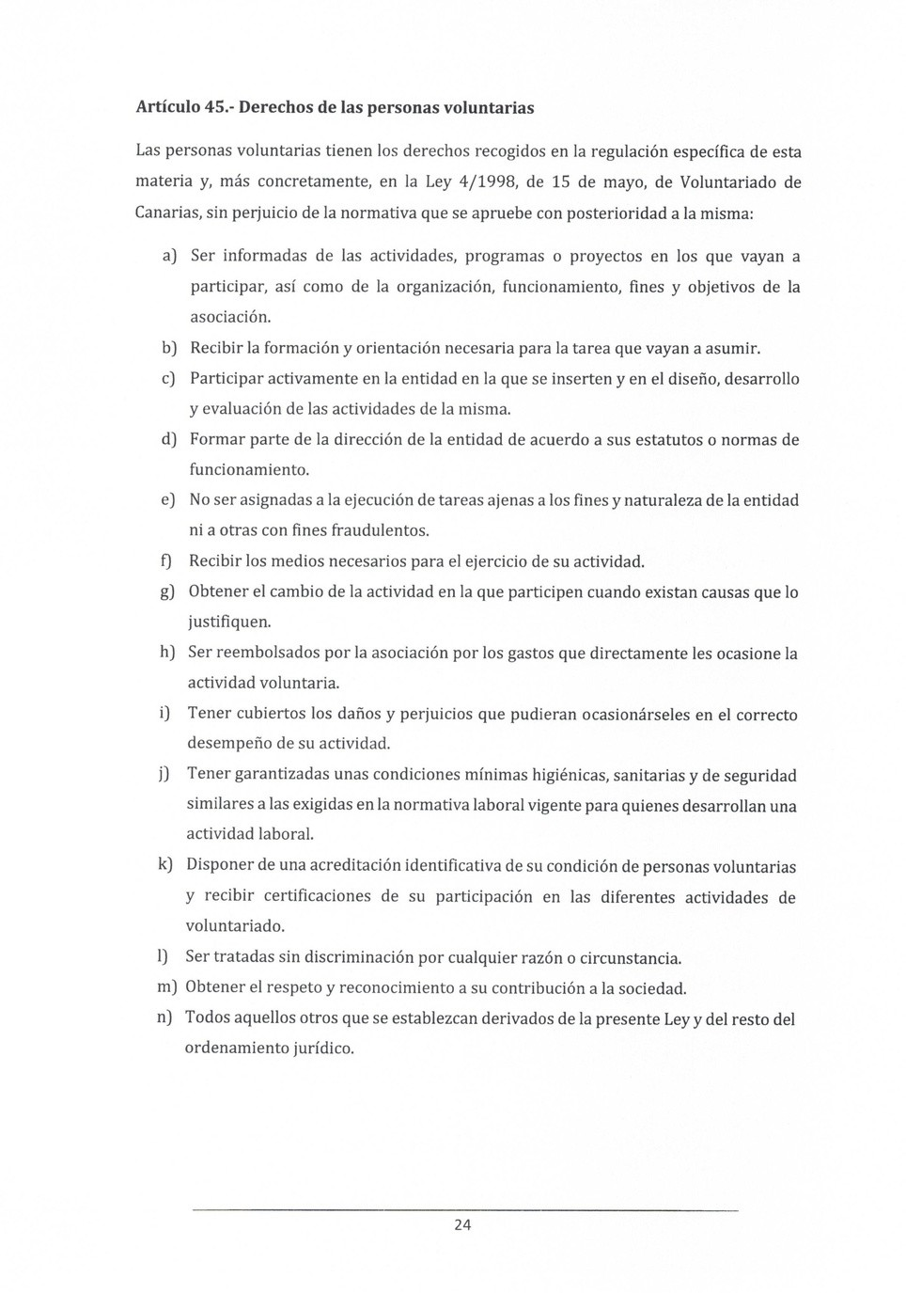

En la dirección https://sede.gobcan.es/sede/verifica_doc?codigo_nde= puede ser comprobada la autenticidad de esta copia, mediante el número de documento electrónico siguiente: 0ri-0arT5sghLxkaKEQ-snlkMRQCilgTu
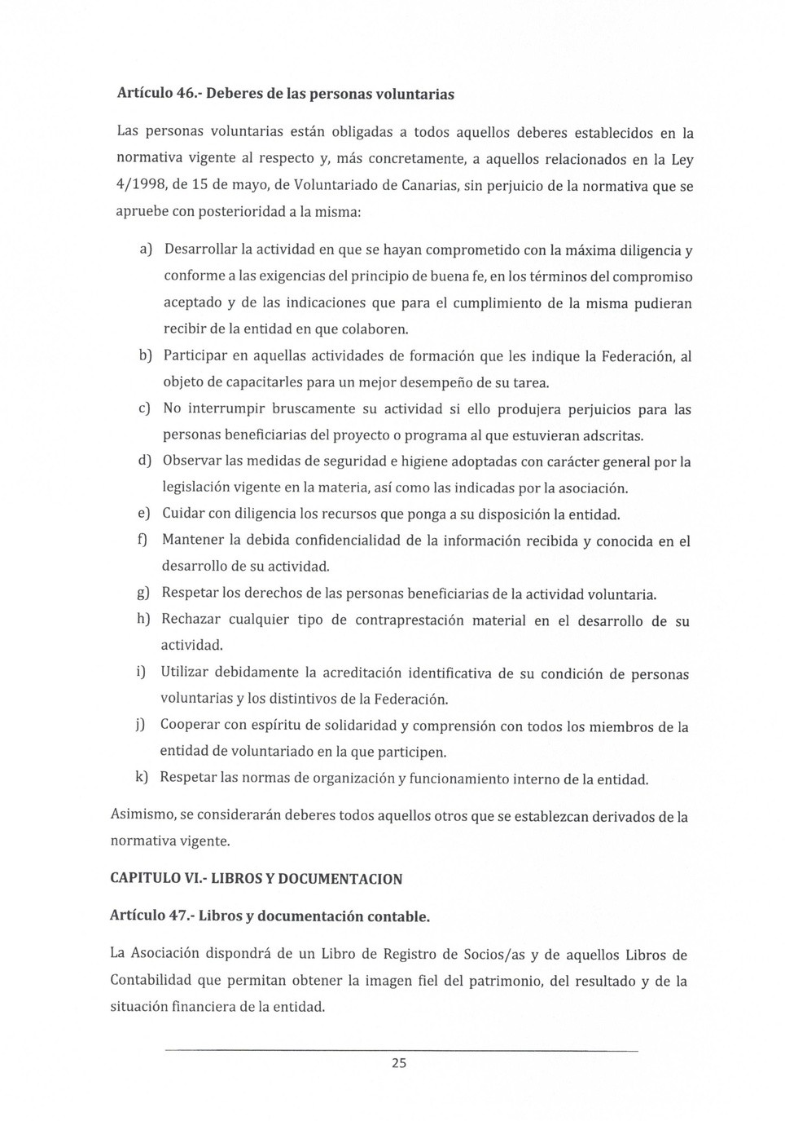

En la dirección https://sede.gobcan.es/sede/verifica_doc?codigo_nde= puede ser comprobada la autenticidad de esta copia, mediante el número de documento electrónico siguiente: 0ri-0arT5sghLxkaKEQ-snlkMRQCilgTu
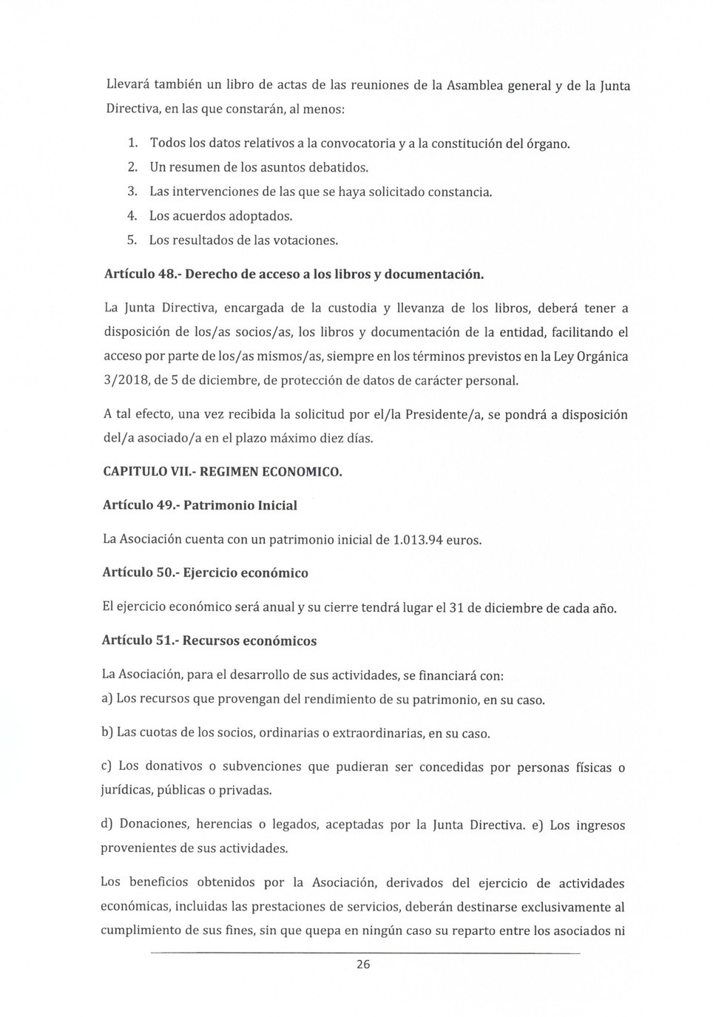

En la dirección https://sede.gobcan.es/sede/verifica_doc?codigo_nde= puede ser comprobada la autenticidad de esta copia, mediante el número de documento electrónico siguiente: 0ri-0arT5sghLxkaKEQ-snlkMRQCilgTu
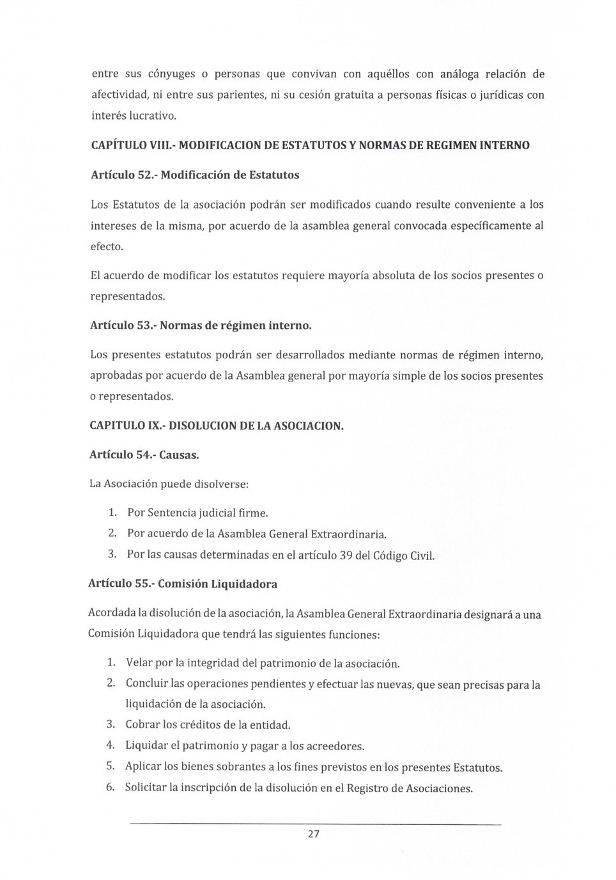

En la dirección https://sede.gobcan.es/sede/verifica_doc?codigo_nde= puede ser comprobada la autenticidad de esta copia, mediante el número de documento electrónico siguiente: 0ri-0arT5sghLxkaKEQ-snlkMRQCilgTu
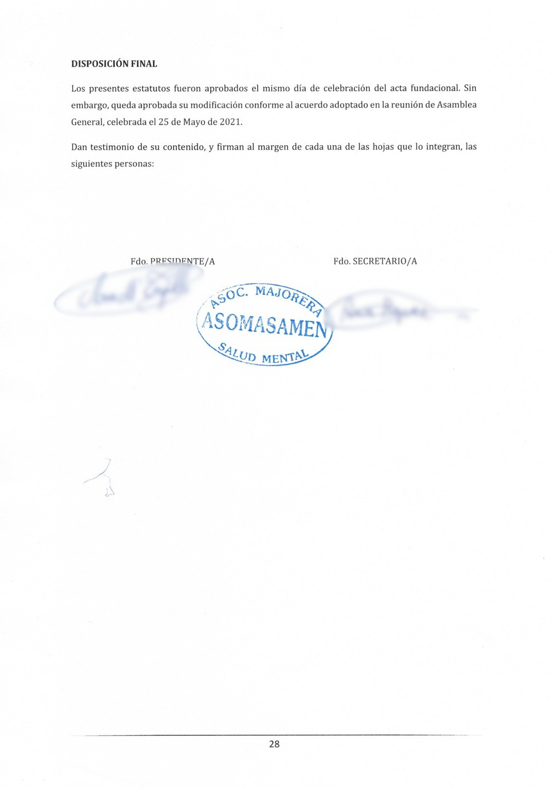

Este documento ha sido firmado electrónicamente por:
ANA TRUJILLO en representación de ASOCIACION MAJORERA POR LA SALUD MENTAL (ASOMASAMEN) - | Fecha: 23/06/2021 - 14:49:18
En la dirección https://sede.gobcan.es/sede/verifica_doc?codigo_nde= puede ser comprobada la autenticidad de esta copia, mediante el número de documento
electrónico siguiente: 0ri-0arT5sghLxkaKEQ-snlkMRQCilgTu
El presente documento ha sido descargado el 30/08/2021 - 10:33:10



Este documento ha sido firmado electrónicamente por:
MARTA JORGINA SAAVEDRA DOMENECH - DIRECTOR/A GENERAL | Fecha: 30/08/2021 - 13:00:26
En la dirección https://sede.gobcan.es/sede/verifica_doc?codigo_nde= puede ser comprobada la autenticidad de esta copia, mediante el número de documento electrónico siguiente: 0h6oSA0DUpA5w29Lq1AktDRnktomWxl8x
El presente documento ha sido descargado el 31/08/2021 - 14:16:19

